ПРАВИЛА ПОЛЬЗОВАНИЯ БИБЛИОТЕКОЙ-МЕДИАТЕКОЙ

1. Пользователем библиотеки может быть любой посетитель, являющийся учеником или сотрудником школы и выполняющий все инструкции и указания заведующего библиотекой (библиотекаря).

2. Учащиеся учреждения образования записываются в библиотеку в индивидуальном порядке в соответствии со списками классов. Сотрудники учреждения образования и родители – по паспорту или другому документу, удостоверяющему личность.

3. На каждого читателя заполняется читательский формуляр установленного образца. Формуляр читателя оформляется в ручном или автоматизированном режиме библиотекарем в присутствии пользователя.

4. На дом книги выдаются читателя сроком на 14 дней. Количество экземпляров, выданных единовременно (не считая учебников), не должно превышать пяти.

Срок пользования может быть продлён, если на данную книгу нет спроса со стороны других читателей.

5. Учебная, методическая литература выдается читателям на срок обучения в соответствии с программой (с обязательной перерегистрацией в конце учебного года). Литературные произведения, изучаемые по программе на уроках, выдаются на срок в соответствии с программой изучения.

6. Выдача учебных изданий учащимся осуществляется работниками библиотеки с участием педагогических работников.

7. Учащимся, готовящимся к поступлению в иные учреждения образования, на протяжении года могут дополнительно выдаваться учебные издания на формуляр читателя.

8. Редкие и ценные книги, альбомы, единственные экземпляры справочных изданий, на дом не выдаются.

9. Пользование компьютером учащимися регламентируется по возрасту и медицинским показаниям.

10. Пользователь может занять рабочее место только с разрешения библиотекаря.

11. Включение и выключение любого оборудования производится только ответственным лицом библиотеки.

12. За одним компьютером может работать не более 2-х человек.

13. Копирование, сканирование, распечатка материалов и отправка сообщений по электронной почте осуществляется только с разрешения и в присутствии ответственного лица.

14. Пользователь библиотеки обязан соблюдать тишину, чистоту

рабочего места и по окончанию работы сообщать о своем уходе ответственному лицу.

15. Пользователь библиотеки обязан соблюдать социальную дистанцию между не менее 1,5 метров.

16. Пользователь библиотеки обязан соблюдать масочный режим.

ПОЛЬЗОВАТЕЛЬ ИМЕЕТ ПРАВО:

15. Ознакомиться с возможностями библиотеки и ее фондами.

16. Получить для работы любой информационный ресурс из имеющихся в

библиотеки и не занятый на данный момент другим пользователем.

17. Получить домой видео-, аудиокассеты, CD/DVD диски, слайды.

18. Сохранить по согласованию с библиотекарем созданные в процессе работы документы на жестких дисках компьютеров библиотеки, в

специально созданных для этих целей каталогах, сроком до двух суток.

ПОЛЬЗОВАТЕЛЬ ОБЯЗАН:

19. Ознакомиться с правилами пользования библиотекой при

первом посещении.

20. Соблюдать тишину и порядок в библиотеке.

21. Выполнять требования библиотекаря по работе с оборудованием и

программными продуктами.

22. Не покидать своего рабочего места без уведомления об этом библиотекаря.

23. Бережно обращаться с полученным для работы компакт-диском, аудио-

и видеокассетой, слайдом по окончании работы сдать их библиотекарю.

24. Сообщить библиотекарю о завершении работы.

25. При выбытии из школы читатель обязан вернуть все числящиеся за ним документы в библиотеку школы. Читатель, утерявший документ из библиотечного фонда литературы или нанесший ему невосполнимый ущерб, обязан заменить его соответственно таким же или признанным библиотекой равнозначным.

26. Читатель, утерявший документ из фонда учебной литературы (учебники, учебные пособия) или нанесший ему невосполнимый ущерб, обязан заменить его равнозначным видом учебного издания либо энциклопедической, справочной или художественной литературой.

27. Читатель, утерявший, повредивший электронный носитель (диск) должен возместить электронный носитель (диск).

ЗАПРЕЩЕНО:

28. Работать с любыми принесенными со стороны программными

продуктами без разрешения библиотекаря.

29. Запускать программы, загруженные из сети Internet.

30. Выносить документы из помещения библиотеки без записи в формуляре читателя.

Пользователи, нарушившие Правила пользования библиотекой, могут быть лишены права пользования сроком на один месяц.

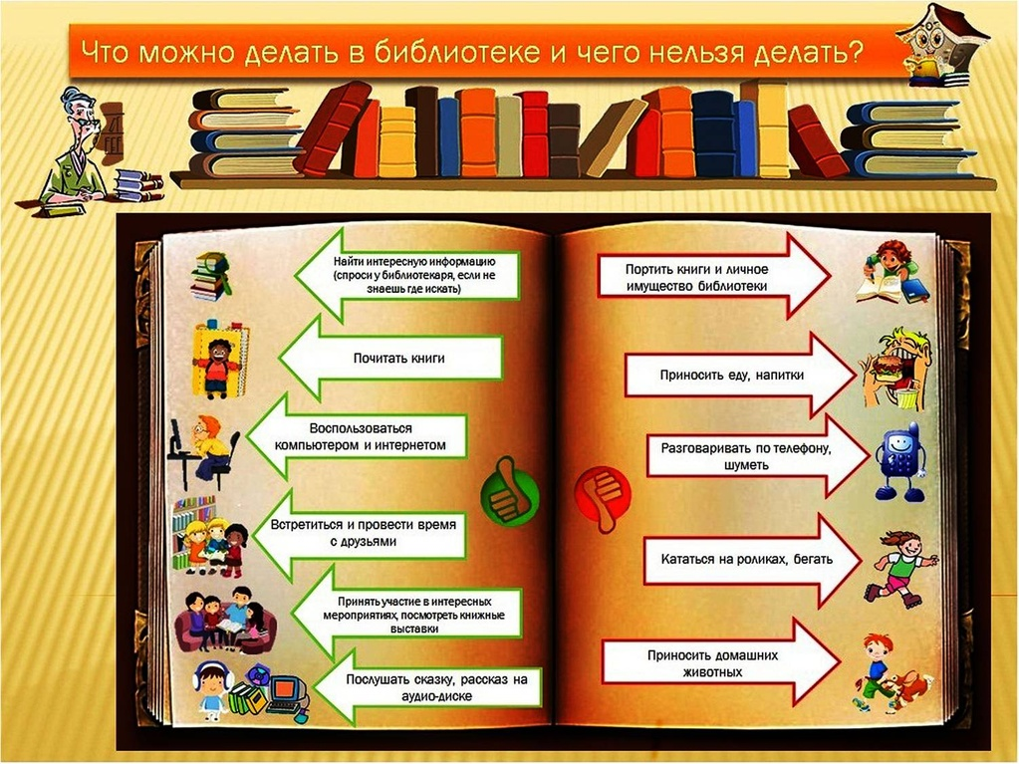

Взять книгу на дом

Почитать книги, газеты, журналы

Подобрать материал для реферата

Интересно подготовить домашнее задание

Подготовиться к часу информирования

Поработать с электронными источниками информации

Найти ответ на интересующий вопрос

Поработать с энциклопедиями и справочными изданиями в читальном зале

Воспользоваться ЭСО

Скачать электронный вариант необходимой книги

Познакомиться с книжными выставками

Получить библиографическую справку

Принять участие в мероприятиях, литературных играх, проверить свои знания в конкурсах и викторинах

«Полечить» книги



**Книги, поступающие из хранилища, считаются «условно чистыми», библиотекарь выдаёт их читателям. Он регулярно дезинфицирует руки и рабочие поверхности.**

**Книги, принимаемые от читателей, считаются «условно заражёнными». Библиотекарь, работающий в зоне приёма, принимает книги и складывает их в карантинное место для хранения. Он дезинфицирует руки, контактные поверхности после приёма книг от каждого читателя.**

**В компьютерной зоне дезинфекция мыши и клавиатуры проводится после каждого посетителя.**

**Обеспечивается соблюдение социальной дистанции (не менее 1,5 метров) между посетителями и библиотекарями.**



